附1 湖北省高等教育自学考试网上报名考生须知
2015年起我省自学考试将全面实行网上报名。具体办法如下：
一、适用对象
符合自学考试报名报考条件的考生，其中面向行业（部门）开考专业及助学单位考生由其所在助学单位统一组织，考生应按其所在单位要求报名。
二、报名时间
每次考试网上报名的时间及相关事宜将于考前4个月在湖北省教育考试院网站公布，请考生适时关注湖北省教育考试院及当地教育考试机构网站公告。
三、报名网站
考生登录湖北省教育考试院网（http://www.hbea.edu.cn）,进入湖北省高等教育自学考试考生服务平台（以下简称考生服务平台）报名。
四、注册及现场确认
所有考生必须注册为考生服务平台用户，完成网上注册及现场确认相关手续后，方可在考生服务平台上报名参加自学考试课程考试。
（一）使用考生服务平台网上报名需注册用户名，该用户名将绑定相应考生的考试信息。考生应以本人有效且常用的电子邮箱作为用户名进行注册，并牢记密码，避免遗忘和泄露。考生遗忘用户名和密码的，需本人持二代居民身份证原件到报考所在地教育考试机构查询。因考生本人原因导致用户名和密码泄露而造成相关信息被修改的，其责任由考生本人承担。
（二）网上注册
1.首次参加自学考试的考生在注册页面选择“新生注册”， 按要求完整、准确填写核对个人资料、报考专业等相关信息，并准确选择考试地点。考试地点一旦确认，不得自行更改，如需调整，须履行考试地点变更手续。
2.在籍考生（已取得湖北省自学考试准考证的考生）在注册页面选择“在籍注册”，考生服务平台将显示考生登记过的相关信息，考生应认真核对和完善。在籍考生持有或获得过多个自学考试准考证的，注册时只能选择其中一个准考证，准考证一旦选定，只能使用该准考证参加并在相应考区考试，使用其他准考证取得的考试成绩将按相关程序合并到注册时所选择的准考证上。
（三）考生完成网上注册后，须本人携带二代居民身份证原件到相关教育考试机构指定地点进行现场确认。现场确认包括身份信息核验与现场照相。由他人代替现场确认的，将取消相关考生网上报名资格。首次报考自学考试独立本科段专业的考生还须携带本人的专科及以上毕业证书（或中国高等教育学历认证报告）原件进行报名资格审查。各审查单位须留存专科及以上毕业证书（或中国高等教育学历认证报告）复印件备查。
（四）网上注册与现场确认已完成的考生可直接登录考生服务平台网上报名，不需再次注册和现场确认。
五、网上报名
（一）已完成注册及现场确认相关手续的考生，在当次考试报名截止时间前登录考生服务平台报名。
（二）面向社会开考专业和面向行业（部门）开考专业的考生报名实行网上缴费，请相关考生提前开通银行卡的银联网上支付功能。
（三）考生在网上选报课程后，缴费前可对报考的课程进行修改，缴费后将不得修改已报课程，只能增加报考课程。
（四）考生在当次报名时间截止前完成缴费，则报名成功，未完成缴费则报考无效。请考生及时缴费并注意在考生服务平台上查询报考状态。
六、考生信息变更
（一）考生姓名、身份证号等身份信息需要变更的，须本人持二代居民身份证原件及公安机关出具的证明，在现场确认时间内到报考所在地教育考试机构申请变更。相关教育考试机构审核无误后办理变更手续。
（二）考生照片需要变更的，须说明变更原因，本人持二代居民身份证原件，在现场确认时间内到报考所在地教育考试机构申请变更，相关教育考试机构审核无误后予以重新照相。
（三）考生居住地址、邮政编码、联系电话、电子邮箱等基本信息需要变更的，可在考生服务平台自行修改。
（四）考生需调整专业的，应履行如下手续：
1.报考专科专业的考生，可在考生服务平台自行修改。
2.报考独立本科段（专升本）专业的考生，先在考生服务平台上提出专业调整申请，再提交本人专科及以上毕业证书原件（或中国高等教育学历认证报告）和身份证原件到相关单位审核。
七、考区（考试地点）变更
考生在注册时所选定的考区参加考试，原则上不得变更考区。如因工作、居住地点变迁确需变更考区的，先在考生服务平台上提出考区变更申请，再持相关证明材料（居住证或暂住证、工作证等能证明考生确需变更考区的证明材料）到原考区教育考试机构提请转出，原考区教育考试机构审核通过后，持相同证明材料到所申请变更的考区教育考试机构提请转入，所申请变更的考区教育考试机构审核通过后办理考区变更手续。

湖北省高等教育自学考试网上注册与现场确认流程图
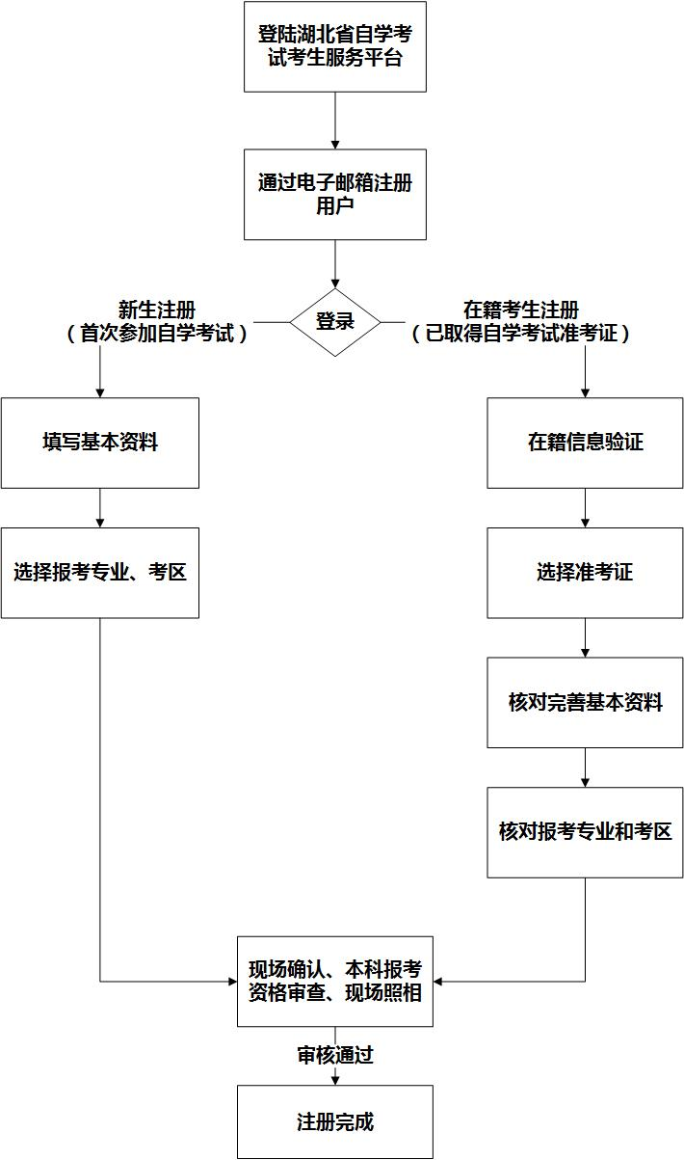

附2 考 生 须 知

一、考生应讲诚信并自觉服从监考员等考试工作人员管理，不得以任何理由妨碍监考员等考试工作人员履行职责，不得扰乱考场及其他考试工作地点的秩序。
二、考生参加自学考试时凭有效居民身份证（含在有效期内的临时居民身份证）以及考场通知单入场。
三、考试入场，除2B铅笔、黑色墨水签字笔、直尺、圆规、三角板、橡皮外（有特殊规定的科目除外），其他任何物品不准带入考场。
严禁携带各种通讯工具（如手机及其他无线接收、传送设备等）、电子存储记忆录放设备以及涂改液、修正带等物品进入考场。允许使用计算器的课程，计算器不得有程序储存功能。
考场内不得自行传递文具、用品等。
四、考生入场后应按要求在《考场图像单》上签名，并按号入座，将本人考场通知单以及有效居民身份证（含在有效期内的临时居民身份证）放在课桌上以便核验。考生领到答题卡、试卷和条形码后，应在指定位置和规定的时间内准确清楚地填写姓名、准考证号等信息，并将条形码粘贴在答题卡指定位置。凡漏填、错填、字迹不清或未粘贴条形码的答题卡无效。
五、遇试卷分发错误、试题字迹不清及条形码信息与本人不符等问题，可举手询问；涉及试题内容的疑问，不得向监考员询问。
六、考生应提前到达指定考点，在每科考试前20分钟进入考场，考试开考15分钟后，将不允许迟到考生进入考场。交卷出场时间不得早于每科考试结束前30分钟，交卷出场后不得以任何理由再进场续考，也不得在考场附近逗留或交谈。提前出场考生直接到考点安排的休息室等候，等候期间不得使用手机等通讯工具。
七、在规定的答题区域内答题。不准在答题卡上做任何标记。
八、考生必须遵守国家有关法律、法规和考场规则，诚信应考，并按规定抄写诚信应考承诺并签名，凡未按要求抄写或字迹不清晰者，其该科考试成绩无效。违规行为将按照《国家教育考试违规处理办法》（教育部第33号令）处理。违法行为将依据《中华人民共和国刑法修正案（九）》依法追究刑事责任。依据《中华人民共和国刑法修正案（九）》第二十五条规定，“在法律规定的国家考试中，组织作弊的，处三年以下有期徒刑或者拘役，并处或者单处罚金；情节严重的，处三年以上七年以下有期徒刑，并处罚金。”“为他人实施前款犯罪提供作弊器材或者其他帮助的，依照前款的规定处罚。”“为实施考试作弊行为，向他人非法出售或者提供第一款规定的考试的试题、答案的，依照第一款的规定处罚。”“代替他人或者让他人代替自己参加第一款规定的考试的，处拘役或者管制，并处或者单处罚金。”
九、考试结束铃响，应停止答题并起立，根据监考员指令依次退出考场，不准在考场逗留。

